Кафедра: ІТТС

Лабораторна робота №4

Написання R-скрипту для збору, очистки та обробки даних

Виконав:

ст. гр. АКСм-20-1

Лебухорський А. І.

Перевірив:

Ольховський А.О.

**Мета роботи:** одержати практичні навики у зборі, очистці та обробці даних.

**Завдання:** написати скрипт для об’єднання даних про тренування та тестування, витягування вимірювання математичного очікування та дисперсії, надавати назви даним іменам.

**Хід роботи:**

В RStudio пишу скрипт для обробки даних (рис. 1).

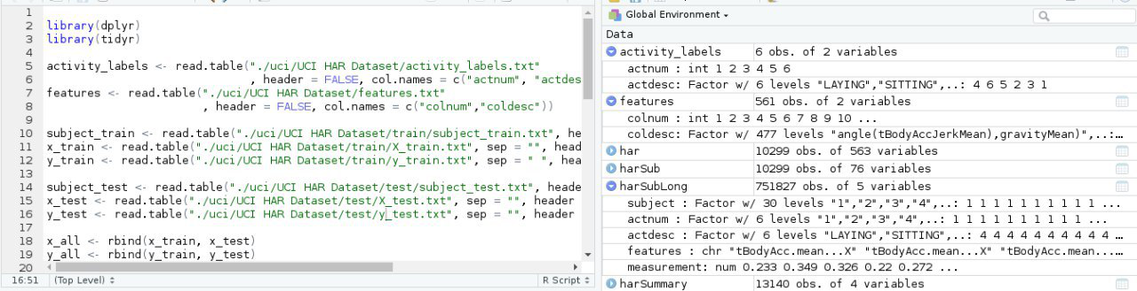

Рисунок 1 – Скрипт для обробки даних

**Висновок**: в даній лабораторній роботі було отримано практичні навики у зборі, очистці та обробці даних.